Минобрнауки подтвердило незаконность заключения срочных трудовых договоров
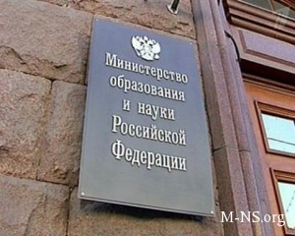21 сентября профсоюзом "Учитель" получен ответ из Министерства образования и науки РФ по поводу практики заключения срочных трудовых договоров с учителями и преподавателями. Письмо получено в качестве ответа на запрос депутата Госдумы Олега Смолина. Минобрнауки констатирует, что в ст.59 ТК РФ закреплен список категорий работников, с которыми может быть заключен срочный трудовой договор. Это относится к руководителям, их заместителям и лицами, поступающими на работу по совместительству. "Трудовым законодательством не предусмотрено заключение срочных трудовых договоров с педагогическими работниками по месту их основной работы", - сказано в письме. В случае нарушения законодательства Минобрнауки предлагает обращаться в Федеральную службу по труду и занятости или прокуратуру.
Мы советуем всем педагогам, которые столкнулись с практикой заключения срочных трудовых контрактов, последовать совету Минобрнауки (полный текст ответа ниже).

